**мІНІСТЕРСТВО ОСВІТИ І НАУКИ УКРАЇНИ**

**нАЦІОНАЛЬНИЙ УНІВЕРСИТЕТ «лЬВІВСЬКА ПОЛІТЕХНІКА»**

**ІНСТИТУТ КОМП’ЮТЕРНИХ НАУК ТА ІНОРМАЦІЙНИХ ТЕХНОЛОГІЙ**

**Кафедра ІСМ**

|  |
| --- |
|  |



**ЗВІТ**

**Про виконання лабораторної роботи № 13.1**

**« Простори імен»**

**З дисципліни**

**«Алгоритмізація та програмування»**

**Студентки групи ІТ-11**

**Проців Роксолани Василівни**

**Прийняв доцент**

**Григорович В. Г.**

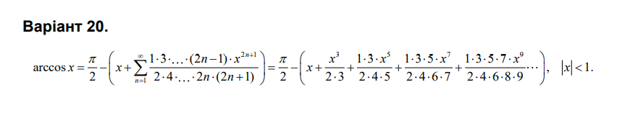**Умова завдання:**

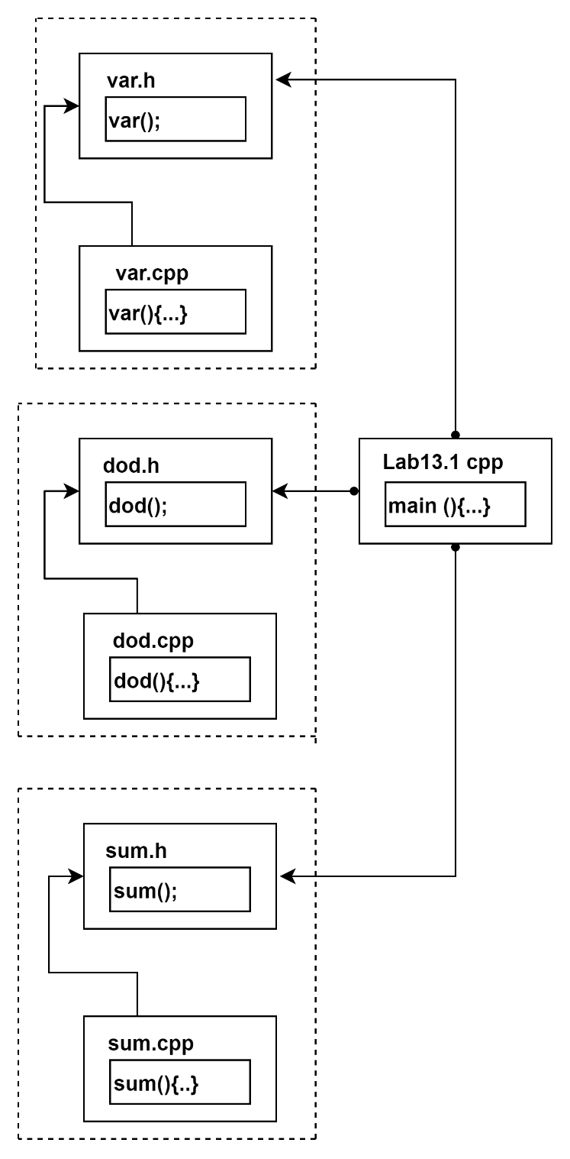

//////////////////////////////////////////////////////////////////////////////

#include <iostream>

#include <math.h>

#include <iomanip>

#include "dod.h"

#include "sum.h"

#include "var.h"

using namespace std;

using namespace nsDod;

using namespace nsSum;

using namespace nsVar;

int main()

{

cout << "x_p = "; cin >> x_p;

cout << "x_k = "; cin >> x_k;

cout << "dx = "; cin >> dx;

cout << "e = "; cin >> e;

cout << endl;

x = x_p;

while (x <= x_k) {

sum();

cout << x << " "

<< s << " "

<<acos(x) << " "

<< n << endl;

x += dx;

}

cin.get();

return 0;

}

//////////////////////////////////////////////////////////////////////////////

// var.h

#pragma once

namespace nsVar {

extern int n;

extern double x, x_p, x_k, dx, e, a, s, Pi;

};

//////////////////////////////////////////////////////////////////////////////

// var.cpp

namespace nsVar {

int n;

double x, x_p, x_k, dx, e, a, s, Pi = 3.14159265359;

};

//////////////////////////////////////////////////////////////////////////////

// dod.h

#pragma once

namespace nsDod

{

void dod();

};

//////////////////////////////////////////////////////////////////////////////

// dod.cpp

#include "dod.h"

#include "var.h"

#include <math.h>

using namespace nsVar;

void nsDod::dod() {

a *= pow((2. * n - 1) * x, 2) / (2. * n * (2. * n + 1));

}

//////////////////////////////////////////////////////////////////////////////

// sum.h

#pragma once

namespace nsSum {

void sum();

};

//////////////////////////////////////////////////////////////////////////////

// sum.cpp

#include <cmath>

#include "dod.h"

#include "sum.h"

#include "var.h"

using namespace nsDod;

using namespace nsVar;

void nsSum::sum() {

n = 1;

a = (pow(x, 3)) / 6.;

s = Pi / 2. - x - a;

do {

n++;

dod();

s -= a;

} while (abs(a) > e);

}

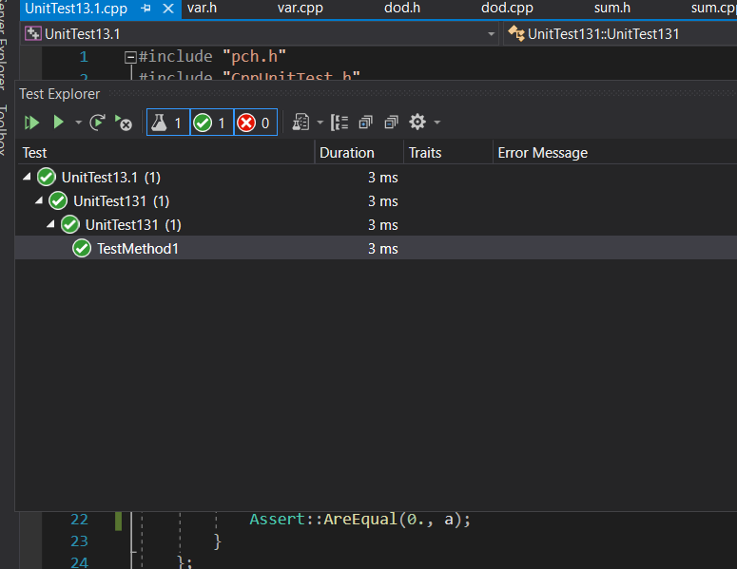

#include "pch.h"

#include "CppUnitTest.h"

#include "../Lab-13.1/var.h"

#include "../Lab-13.1/var.cpp"

#include "../Lab-13.1/dod.cpp"

using namespace Microsoft::VisualStudio::CppUnitTestFramework;

using namespace nsDod;

namespace UnitTest131

{

TEST_CLASS(UnitTest131)

{

public:

TEST_METHOD(TestMethod1)

{

a = 1;

x = 0;

n = 1;

dod();

Assert::AreEqual(0., a);

}

};

}

**Посилання на репозиторій:** [**https://github.com/fxxwol/Lab-13.git**](https://github.com/fxxwol/Lab-13.git)

**Висновок**: під час виконання лабораторної роботи я освоїла використання модулів С++ та просторів імен, навчилася створювати багатомодульні С++ проекти